Бесплатные детские лагеря заработали сегодня в Москве по инициативе «Единой России»
01.06.2016
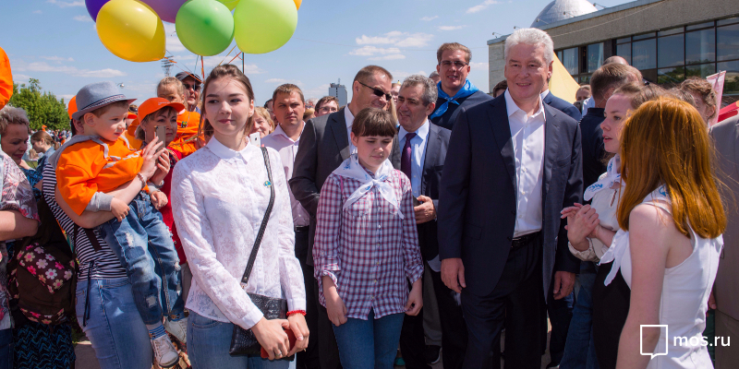
В День защиты детей в столице был дан торжественный старт программы летнего детского городского отдыха "Московская смена". На церемонии, проходившей на территории Дворца пионеров на Воробьёвых горах, присутствовал мэр Москвы СергейСобянин.

Сергей Собянин сказал: «В Москве ко Дню защиты детей организовано около 1 тыс. мероприятий на самых разных площадках: в парках, скверах, на бульварах. И вот здесь вот во Дворце пионеров на Воробьевых горах одно из центральных мероприятий, которое посвящено летнему отдыху детей». Мэр проинформировал собравшихся на торжественное мероприятие о том, что в 2016 году столичными властями была принята программа детского отдыха в городских учреждениях. СергейСобянин уточнил, что в их число входят учреждения Департамента социальной защиты, молодёжной политики и спорта и Департамента образования. Инициатором разработки программы "Московская смена", которая будет реализована на 300 площадках, выступила партия "Единая Россия".

Столичный градоначальник отметил, что в детские лагеря "Московской смены" записались уже 21,7 тысяч московских школьников. Мэр Москвы Сергей Собянин выразил надежду, что для участников первой летней смены и двух последующих будет организован полноценный отдых с разнообразными спортивными и культурно-развлекательными мероприятиями. Всем участникам "Московской смены" будет предоставлено бесплатное трёхразовое питание, для них будут организованы интересные экскурсии в музеи Москвы, океанариум, планетарий, зоопарк и другие объекты. Старт "Московской смены" приурочен к традиционному Дню защиты детей, отмечаемому сегодня в столице.

На территории Дворца пионеров на Воробьёвых горах сегодня проходит праздничная программа "Территория детства. Стань первым", в рамках которой с 10:00 до 21:00 на территории Дворца пионеров будут проводиться мастер-классы, спортивные и развлекательные мероприятия с конкурсами для зрителей. В числе приглашённых гостей на открытие «Московской смены» - инициаторы создания программы от "Единой России" и участники партийных праймериз.

Напомним, что предложение по созданию системы столичных детских лагерей под названием «Московская смена» было выдвинуто участниками предварительного голосования в конце апреля при поддержке родителей столичных школьников, с которыми были проведены встречи. Программа, предоставляющая возможность бесплатного отдыха детей для семей со стеснённым материальным положением и тех, кто не имеет возможности отправить детей летом к морю, была поддержана мэром Москвы Сергеем Собяниным. Участниками программы могут стать столичные школьники в возрасте от семи до четырнадцати лет. Работа лагерей в ежедневном режиме с девяти утра до шести вечера продлится до 29 августа. Ожидается, что всего в программе примут участие более 50 тыс. детей.

Адрес страницы: http://golyanovo.mos.ru/presscenter/news/detail/3057583.html
Управа района Гольяново города Москвы

